**昆士兰大学线上英语提升项目**

疫情当下的世界范围内，想必每个大学生都在做着同样一件事情，上网课！国内的网课内容多少有所耳闻，不过很是好奇的是，向来以课堂氛围活跃，授课方式有趣著称的海外大学，网络课堂又会是什么样子呢？隔着互联网，老师们又是怎样与学生互动呢？如果你也和有着同样的好奇心，澳洲昆士兰大学的英语提升在线课程，将为同学们提供机会亲身体验一番。

 在这里，有来自世界各地学生组成的国际化班级、互动丰富且有趣的课堂氛围、经验丰且超级nice的授课老师、免费的在线社交活动等等。下面就让我们一起详细了解一下昆士兰大学的线上英语提升项目

1. **学校简介**

昆士兰大学（The University of Queensland），世界百强名校、澳大利亚顶尖学府、著名高等科研学府之一，澳大利亚常春藤名校联盟“八大名校”之一，始建于1910年，是昆士兰州的第一所综合型大学，也是澳大利亚最大、最有声望的大学之一，同时还是六所砂岩学府（Sandstone Universities）之一。昆士兰大学也是UNIVERSITAS 21成员之一，其科学研究的经费及学术水平在澳大利亚的大学之中始终位居前列。

1. **排名和荣誉**

* 昆士兰大学拥有两位诺贝尔奖得主；
* 知名校友包括前澳大利亚总理Kevin Rudd和前国防部长Peter Gration；
* 昆士兰大学在最新的2017-2018 QS大学排名中位居世界第47位；
* 2020 U.S. News世界大学排名位居42位，稳居澳洲大学前三；

1. **项目概况**
2. **通用英语（General English, GE）：**

本项目是针对想要提升社交和工作场合的英语沟通能力学生设计的，课程将集中于四大英语技能的提高：阅读、写作、口语、听力。通过课程的学习，提升词汇量与阅读理解能力，使得学生能够更加流利、清晰、准确、自信的使用英语进行表达和交流。

1. **高级英语交流技巧（Advanced English Communication Skills, AECS）：**

作为通用英语的最高级别，更具挑战性的提升英语听说读写能力。通过高级英语的学习，可以更好的与本土人进行交流沟通，更自如的运用英语讨论世界问题。

1. **国际商务沟通英语（English for International Business Communication, EIBC）：**

提升商业背景下的英语听说读写能力，学习商务术语和实践技能，学习编写工作环境中需要使用的各种类型的文档，积极参与会议讨论的技巧，并通过小组或个人演讲，提升口语技能。

1. **学术英语（English for Academic Purposes, EAP）：**

学习在写作中运用正确的、恰当的词汇、语法结构、写作技巧表达事实、想法和意见。将一系列阅读技能应用于实践。学习在讲座和对话过程中记笔记，将所学知识应用到雅思考试中。

1. **英语要求**

|  |  |  |
| --- | --- | --- |
| **项目名称** | **等级** | **英语要求** |
| 通用英语（GE） | 6个等级 | 无要求，开学第一天会进行英语测试，根据测试成绩分班 |
| 国际商务沟通英语  （EIBC） | I | 雅思5.0,单项不低于5 / 托福56，口语15，听力12，阅读12，写作17 |
| II | 雅思5.5,单项不低于5.5 / 托福70，口语17，听力17，阅读17，写作19 |
| 学术英语（EAP） | I | 雅思5.0,单项不低于5 / 托福56，口语15，听力12，阅读12，写作17 |
| II | 雅思5.5,单项不低于5.5 / 托福70，口语17，听力17，阅读17，写作19 |
| III | 雅思6.0,单项不低于6/ 托福78，口语19，听力19，阅读19，写作21 |
| 高级英语交流技巧（AECS） |  | 雅思6.0,单项不低于6 / 托福78，口语19，听力19，阅读19，写作21 |

1. **项目安排**

课程集中在每天上午进行，下午时间可以选择学校组织的线上活动（活动参考安排如下）。**Optional Activities:**

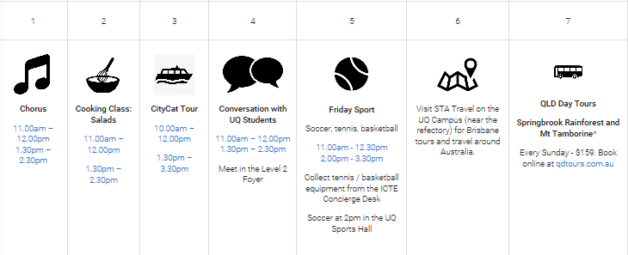

**Optional Workshops:**

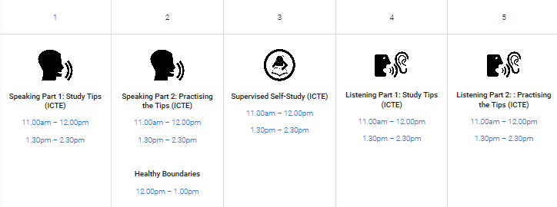

1. **项目时间**

开课时间：6月8日 / 7月20日 / 8月24日/ 10月6日 / 11月9日（选择任一一个适合自己的开课时间）

项目时长：3周、5周、10周、15周、20周、25周、30周、35周、40周、 45周（选择任一一个适合自己的时间长度）

1. **项目费用：**

两种费用任选其一：

* 355澳元/周（每周包含20个小时的课程）
* 195澳元/周（每周包括10个小时的课程）

注：书本费用根据授课老师要求额外购买

1. **报名条件**

1. 年满18周岁的在校本科生、研究生；

2. 满足相关项目英语要求；

1. **项目收获**

项目结束后将获得昆士兰大学颁发的项目结业证书。

1. **项目咨询**

成老师：13240031203（微信同步）